

OA办公平台

软件系统设计说明书

|  |  |  |
| --- | --- | --- |
| 文件状态：  [√] 草稿  [ ] 正式发布  [ ] 正在修改 | 文件标识： | Company-Project-LJBB-DESIGN |
| 当前版本： | V 1.0 |
| 作 者： | XXX |
| 完成日期： | 2013年5月23日 |

洛阳艾克科技有限公司

CopyRight 2002-2012 ARC Co.，LTD

版本历史

|  |  |  |  |  |
| --- | --- | --- | --- | --- |
| 版本/状态 | 作者 | 参与者 | 起止日期 | 备注 |
| V 1.0 | XXX | XXX | 2013-5-23至今 |  |
|  |  |  |  |  |
|  |  |  |  |  |
|  |  |  |  |  |
|  |  |  |  |  |
|  |  |  |  |  |
|  |  |  |  |  |

目 录

第一章 系统概述 4

第二章 设计约束 4

第三章 开发、测试与运行环境 5

第四章 数据库设计概述 8

4.1 数据库环境说明 8

4.2 数据库命名规则 8

4.3 安全性设计说明 8

4.4 表汇总和表设计 9

第五章 用户界面设计概述 11

5.1 工作流程图 11

5.2 主界面 12

5.3 美学设计 12

5.4 界面资源 12

# 系统概述

办公自动化系统为公司各部门办公业务提供全面的综合办公服务，实现各职能部门办公业务的公文流转无纸化、文档管理电子化，资料信息和办公业务动态信息的共享，用户使用功能包括员工通讯录子系统、企业邮箱子系统、工作日志子系统、资源下载子系统、每日签到子系统、新闻公告子系统等；管理员使用的功能包括通讯录管理、邮件管理、日志管理、资源管理、签到管理、新闻管理、公告管理等。管理员有且只有一个，有单独的用户名和密码，管理员使用的子功能用户不能使用。

# 设计约束

1、本软件的开发环境：

A、硬件：内存：2GB

硬盘：250GB

处理器：2.6GHZ

B、软件：操作系统：XP/WIN7

.NET框架：.NET4.0

开发工具：VS2010

数据库工具：SQLSERVER

2、运行环境：

A、硬件：内存：1GB

硬盘：10GB

处理器：2GHz

B、软件：操作系统：XP/VISTA/WIN7

.NET框架：.NET4.0

# 开发、测试与运行环境

开发环境：

|  |  |  |
| --- | --- | --- |
| 类别 | 标准配置 | 最低配置 |
| 计算机硬件 | CPU:2.6GHz  内存：4GB  硬盘：250GB | CPU:2.0GHz  内存：2GB  硬盘：50GB |
| 软件 | .NET4.0 | .NET4.0 |
| 网络通信 | 4MBb宽带 | 2MBb宽带 |
| 其他 |  |  |

表3-1运行环境

单元测试环境：

|  |  |  |
| --- | --- | --- |
| 类别 | 标准配置 | 最低配置 |
| 计算机硬件 | CPU:2.6GHz  内存：4GB  硬盘：250GB | CPU:2.0GHz  内存：2GB  硬盘：50GB |
| 软件 | .NET4.0 | .NET4.0 |
| 网络通信 | 4MBb宽带 | 2MBb宽带 |
| 其他 |  |  |

表3-2单元测试环境

集成测试环境：

|  |  |  |
| --- | --- | --- |
| 类别 | 标准配置 | 最低配置 |
| 计算机硬件 | CPU:2.6GHz  内存：4GB  硬盘：250GB | CPU:2.0GHz  内存：2GB  硬盘：50GB |
| 软件 | .NET4.0 | .NET4.0 |
| 网络通信 | 4MBb宽带 | 2MBb宽带 |
| 其他 |  |  |

表3-3集成测试环境

运行环境：

|  |  |  |
| --- | --- | --- |
| 类别 | 标准配置 | 最低配置 |
| 计算机硬件 | CPU:2.0GHz  内存：2GB  硬盘：50GB | CPU:1.5GHz  内存：1GB  硬盘：20GB |
| 软件 | .NET4.0 | .NET4.0 |
| 网络通信 | 4MBb宽带 | 2MBb宽带 |
| 其他 |  |  |

表3-4运行环境

系统测试环境：

|  |  |  |
| --- | --- | --- |
| 类别 | 标准配置 | 最低配置 |
| 计算机硬件 | CPU:2.0GHz  内存：2GB  硬盘：50GB | CPU:1.5GHz  内存：1GB  硬盘：20GB |
| 软件 | .NET4.0 | .NET4.0 |
| 网络通信 | 4MBb宽带 | 2MBb宽带 |
| 其他 |  |  |

表3-5系统测试环境

验收测试环境：

|  |  |  |
| --- | --- | --- |
| 类别 | 标准配置 | 最低配置 |
| 计算机硬件 | CPU:2.0GHz  内存：2GB  硬盘：50GB | CPU:1.5GHz  内存：1GB  硬盘：20GB |
| 软件 | .NET4.0 | .NET4.0 |
| 网络通信 | 4MBb宽带 | 2MBb宽带 |
| 其他 |  |  |

表3-6验收测试环境

# 数据库设计概述

## 4.1 数据库环境说明

本系统采用SQLServer数据库作为项目的数据库系统，设计以及编程工具均采用SQLServer 2008

## 4.2 数据库命名规则

数据库表：以T_开头，后接有意义的单词，单词的首字母大写。如：T_UserInfo

视图：以VW_开头，后接有意义的单词，单词的首字母大写。如：VW_UserInfo

存储过程：以SP_开头，后接有意义的单词，单词的首字母大写。如：SP_UserInfo

字段：以有意义的单词组成，开头大写。如username

## 4.3 安全性设计说明

（1）防止用户直接操作数据库的方法

用户只能用帐号登陆到应用软件，通过应用软件访问数据库，而没有其他途径操作数据库。

（2）用户帐号密码的加密方法

对用户帐号的密码进行加密处理，确保在任何地方都不会出现密码的明文。

## 4.4 表汇总和表设计

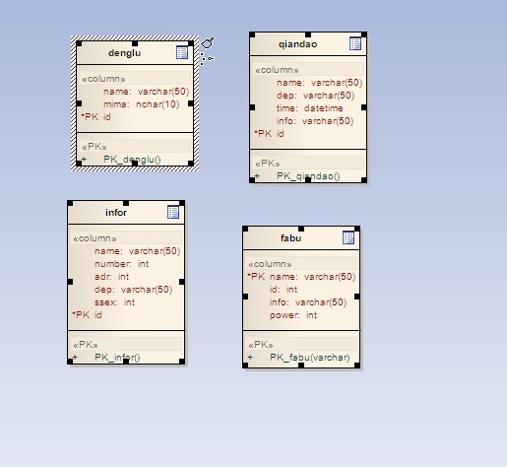

图4-1表汇总

|  |  |  |  |
| --- | --- | --- | --- |
| 表名 | Denglu | | |
| 列名 | 数据类型（精度范围） | 空/非空 | 约束条件 |
| Name | Varchar(15) | 非空 |  |
| Mima | Varchar(20) | 非空 |  |
| Id | Varchar(15) | 非空 | 主键 |
| 补充说明 |  | | |

表4-1 denglu表

|  |  |  |  |
| --- | --- | --- | --- |
| 表名 | Qiandao | | |
| 列名 | 数据类型（精度范围） | 空/非空 | 约束条件 |
| Id | Varchar(15) | 非空 | 主键 |
| Name | Narchar(50) | 非空 |  |
| Dep | Varchar(50) | 非空 |  |
| Time | Bit | 非空 |  |
|  |  |  |  |
| 补充说明 |  | | |

表4-2 qiandao表

|  |  |  |  |
| --- | --- | --- | --- |
| 表名 | Info | | |
| 列名 | 数据类型（精度范围） | 空/非空 | 约束条件 |
| Id | Varchar(15) | 非空 | 主键 |
| Name | Varchar(15) | 非空 |  |
| Info | Varchar(100) | 非空 |  |
| Adr | Bit | 非空 |  |
| Num | Datetime | 非空 |  |
| Sex | Datetime | 非空 |  |

表4-3 Info表

|  |  |  |  |
| --- | --- | --- | --- |
| 表名 | Fabu | | |
| 列名 | 数据类型（精度范围） | 空/非空 | 约束条件 |
| Ide | Char | 非空 | 主键 |
| Name | vachar | 非空 |  |
| Ifo | Char | 非空 |  |
| Power | Int | 非空 |  |

表4-4 Fabu表

# 用户界面设计概述

## 5.1 工作流程图

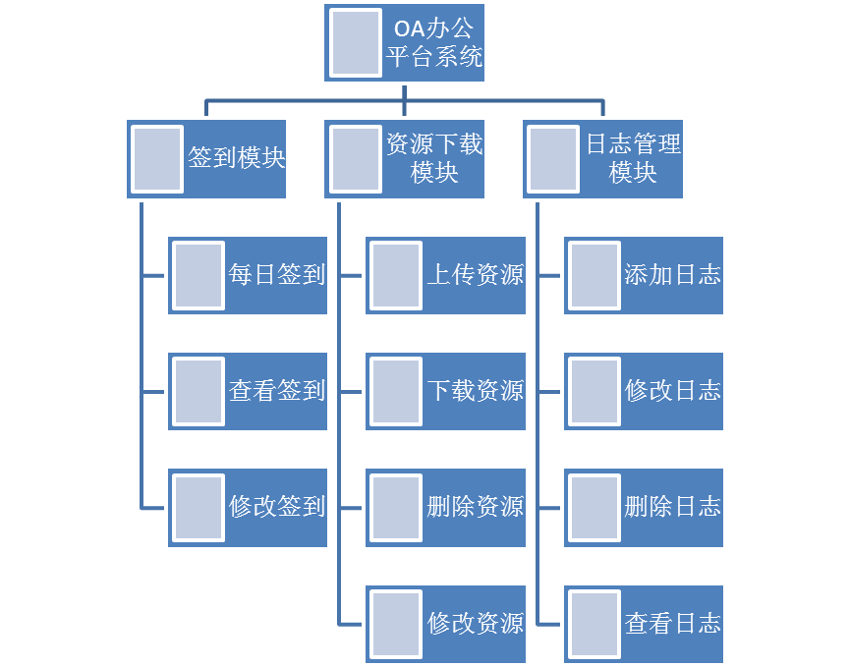

图5-1系统功能框架图

## 5.2 主界面

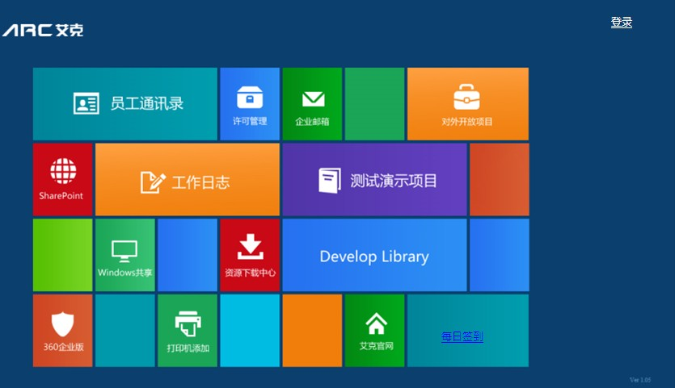

图5-1主界面

## 5.3 美学设计

界面简单，美观，色彩清晰易看，能够满足大多数人群等的需求。

## 5.4 界面资源

图标资源来自百度图片。